# Documentație

Implementarea procedurilor cerute a fost făcută utilizând instrucțiunilor de **prepare** și **execute**. Acestea m-au ajutat să confer un caracter general scripturilor cerute. Înainte de fiecare procedură, este comentată și intrucțiune **MYSQL** pentru funcționalitatea acesteia. Pe langă execuția procedurii propriu-zise (modificare, creare, ștergere, adăugare constrângeri), imi creez un string care să fie echivalentul apelului inversei procedurii curente, și inserez acest script în tabela numită “versiune’. Tabla de versiuni are un id, dar și un string care spune ce operație trebuie facută pentru a ajunge din starea t+1 in starea t, practic care face downgrade.

Odată aplicate procedurile, tabela de versiuni se tot populează. Pentru a ajunge într-o stare anterioară, am creat o procedura numită back_up care nu face decât să ducă baza de date în starea primită drept parametru. Deci, plecând din starea curentă până ce ajunge în starea dorită, se extrage scriptul care aplică inversa și se execută cu ajutorul acelorași intrucțiuni **prepare** și **execute**.

Pentru modulul de testare, am folosit două tabele ‘primul’, ‘aldoilea’. Fac anumite modificări folosind procedurile create, iar apoi incerc să ajung in diferite stări.

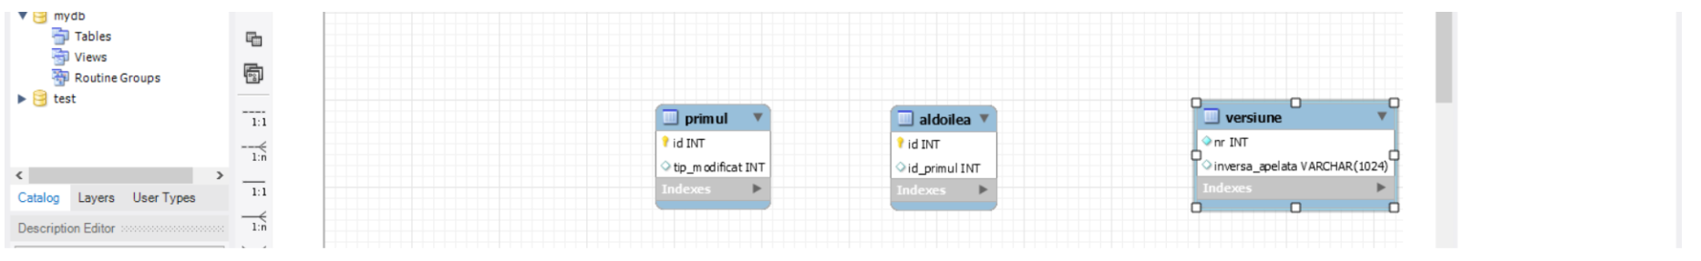

*Înainte de modificări*

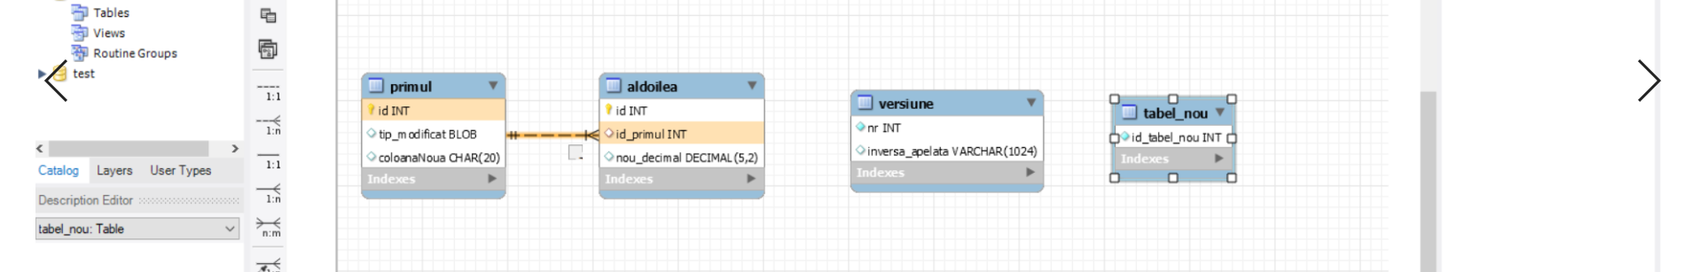

*După modificări*

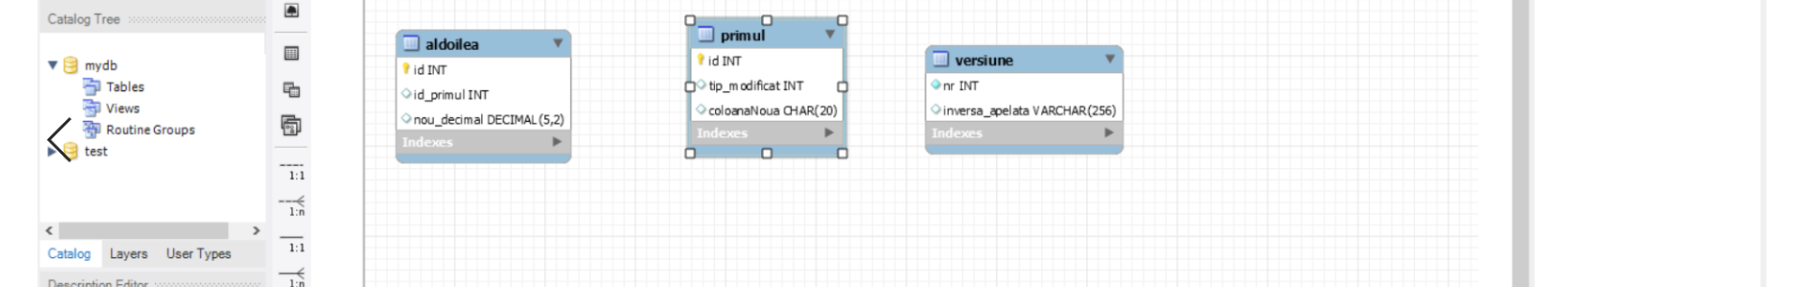

*După back_up(5)*